DIALOGUE; TENNIS

|  |  |  |
| --- | --- | --- |
| spela tennis | spela basket | spela kort |
| spela piano | spela trummor | spela gitarr |

1. spelar du badminton?

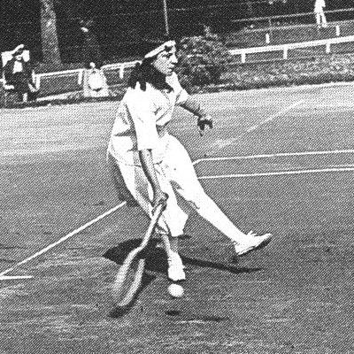

1. nej, men jag spelar tennis och du?
2. nej, jag föredrar att spela kort
3. ok, vet du vem Suzanne Lenglen var?
4. nej, jag har aldrig hört tlas om henne, vem var det?
5. det var en mycket talangfull tennisspelerska
6. när levde hon?
7. hon föddes den 24:e maj 1899 i Compiègne och hon dog den 4:e juli 1938 i Paris
8. var hon fransk?

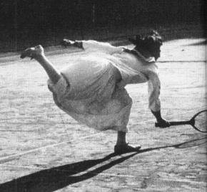

1. ja, men hon bodde länge i USA
2. vilket var hennes smeknamn?
3. man kallade henne för Den Gudomliga
4. vann hon några stora turneringar?
5. javisst, hon vann Wimbledon 6 gånger
6. var hon professionell tennisspelerska?
7. ja, hon var t.o.m. världens första professionella tennisspelerska
8. det var inte illa
9. hon var aktiv samtidigt som de 4 musketörerna
10. du menar de 3 musketörerna
11. nej, de 4 musketörerna var 4 franska tennisspelare som vann allt under 20-talet
12. vad hette de?
13. det var René Lacoste, Jean Borotra, Henri Cochet och Jacques Brugnon
14. hur spelade Lacoste?
15. när han spelade såg han ut som en krokodil

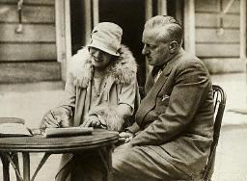

1. jaha, det är därför klädesmärket har en krokodil som symbol
2. det stämmer
3. Suzanne Lenglen då? skapade hon något mode?
4. ja, det var hon som införde modet med korta kjolar
5. men hon dog ung?
6. ja, hon dog vid 39 års ålder
7. vad dog hon av ?
8. hon hade leukemi och hon blev blind några dagar innan hon dog
9. kommer man ihåg henne idag?
10. ja, den som vinner damturneringen i Franska Öppna får Suzanne Lenglen-kuppen som pris
11. vad heter Franska Öppna mästerskapen i tennis vanligen?
12. man kallar det för Roland Garros
13. är det en person?
14. ja, Roland Garros var flygare och han var den förste att åka över Medelhavet 1913

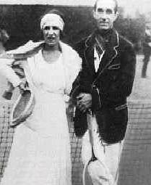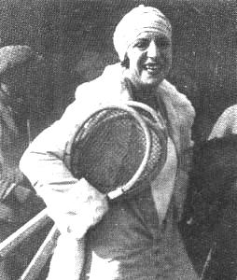

1. ok, nu vet vi allt om fransk tennis
2. nu går vi och spelar poker!

Les **Quatre mousquetaires** est le surnom de l'équipe de [tennis](http://fr.wikipedia.org/wiki/Tennis) composée des quatre joueurs français : [Jean Borotra](http://fr.wikipedia.org/wiki/Jean_Borotra) (1898-1994), [Jacques Brugnon](http://fr.wikipedia.org/wiki/Jacques_Brugnon) (1895-1978), [Henri Cochet](http://fr.wikipedia.org/wiki/Henri_Cochet) (1901-1987), [René Lacoste](http://fr.wikipedia.org/wiki/Ren%C3%A9_Lacoste) (1904-1996). Cette appellation fait référence au roman [*Les Trois Mousquetaires*](http://fr.wikipedia.org/wiki/Les_Trois_Mousquetaires) d'[Alexandre Dumas](http://fr.wikipedia.org/wiki/Alexandre_Dumas).

## Historique

Associés tous ensemble pour la première fois pour l'[Équipe de France de Coupe Davis](http://fr.wikipedia.org/wiki/%C3%89quipe_de_France_de_Coupe_Davis) en [1923](http://fr.wikipedia.org/w/index.php?title=Coupe_Davis_1923&action=edit&redlink=1), ils s'inclinent à deux reprises contre l'[équipe d'Australie de Coupe Davis](http://fr.wikipedia.org/wiki/%C3%89quipe_d%27Australie_de_Coupe_Davis) (en 1923 et 1924) puis contre l'[équipe des États-Unis de Coupe Davis](http://fr.wikipedia.org/wiki/%C3%89quipe_des_%C3%89tats-Unis_de_Coupe_Davis) (en 1925 et 1926). Ils remportent enfin la [Coupe Davis 1927](http://fr.wikipedia.org/wiki/Coupe_Davis_1927) face aux États-Unis puis la conservent cinq fois consécutives jusqu'en [1932](http://fr.wikipedia.org/wiki/Coupe_Davis_1932) pour un total de six victoires. Par ailleurs à eux quatre, ils ont dominé toutes les compétitions internationales de tennis sur plusieurs années pendant les années 1920 et 1930, remportant entre autres un total de 20 titres du [Grand Chelem](http://fr.wikipedia.org/wiki/Grand_Chelem_de_tennis) en simple et 23 titres en double.

Moins connu, [Christian Boussus](http://fr.wikipedia.org/wiki/Christian_Boussus) (1908 - 2003) est souvent appelé le *5e mousquetaire*. Retenu pour les éditions de [1929](http://fr.wikipedia.org/wiki/Coupe_Davis_1929) à [1932](http://fr.wikipedia.org/wiki/Coupe_Davis_1932) de la Coupe Davis, il ne joue cependant aucun match (il n'y disputera des matchs que de [1934](http://fr.wikipedia.org/w/index.php?title=Coupe_Davis_1934&action=edit&redlink=1) à [1938](http://fr.wikipedia.org/w/index.php?title=Coupe_Davis_1938&action=edit&redlink=1)). [André Merlin](http://fr.wikipedia.org/wiki/Andr%C3%A9_Merlin_(joueur_de_tennis)) peut être également cité en tant que participant à la [finale perdue de 1933](http://fr.wikipedia.org/wiki/Coupe_Davis) aux côtés d'[Henri Cochet](http://fr.wikipedia.org/wiki/Henri_Cochet), [Jean Borotra](http://fr.wikipedia.org/wiki/Jean_Borotra), et [Jacques Brugnon](http://fr.wikipedia.org/wiki/Jacques_Brugnon).

En hommage à cette époque glorieuse du tennis français le trophée des [Internationaux de France de Roland-Garros](http://fr.wikipedia.org/wiki/Internationaux_de_France_de_Roland-Garros) porte le nom de [Coupe des mousquetaires](http://fr.wikipedia.org/wiki/Coupe_des_mousquetaires) depuis [1927](http://fr.wikipedia.org/wiki/1927_en_sport). Par ailleurs, les quatre mousquetaires furent simultanément admis dans l'[International Tennis Hall of Fame](http://fr.wikipedia.org/wiki/International_Tennis_Hall_of_Fame) à [Newport](http://fr.wikipedia.org/wiki/Newport), [Rhode Island](http://fr.wikipedia.org/wiki/Rhode_Island), en [1976](http://fr.wikipedia.org/wiki/1976_en_sport).

### Les nouveaux Mousquetaires

Les Nouveaux Mousquetaires ou les « néo-Mousquetaires » est le nom donné par le journal [*L'Équipe*](http://fr.wikipedia.org/wiki/L%27%C3%89quipe) en 2008[[1]](http://fr.wikipedia.org/wiki/Quatre_Mousquetaires#cite_note-0#cite_note-0), et repris par d'autres médias[[2]](http://fr.wikipedia.org/wiki/Quatre_Mousquetaires#cite_note-DavisCup-1#cite_note-DavisCup-1), à l'équipe française actuelle composée de [Jo-Wilfried Tsonga](http://fr.wikipedia.org/wiki/Jo-Wilfried_Tsonga), [Gilles Simon](http://fr.wikipedia.org/wiki/Gilles_Simon), [Richard Gasquet](http://fr.wikipedia.org/wiki/Richard_Gasquet) et [Gaël Monfils](http://fr.wikipedia.org/wiki/Ga%C3%ABl_Monfils). Suite à leurs résultats individuels qui les portèrent tous les quatre dans le Top 20 à la fin 2008, une première depuis la création du classement officiel en 1973[[2]](http://fr.wikipedia.org/wiki/Quatre_Mousquetaires#cite_note-DavisCup-1#cite_note-DavisCup-1), ils furent associés en Coupe Davis durant la [campagne 2009](http://fr.wikipedia.org/wiki/Coupe_Davis_2009) avec cependant une défaite 3-2 dès le premier match contre l'équipe tchèque.

|  |  |  |  |  |  |  |
| --- | --- | --- | --- | --- | --- | --- |
| [1924](http://fr.wikipedia.org/wiki/1924) | [Wimbledon](http://fr.wikipedia.org/wiki/Wimbledon_(Londres)) |  | Herbe (ext.) | [Jean Borotra](http://fr.wikipedia.org/wiki/Jean_Borotra) | [René Lacoste](http://fr.wikipedia.org/wiki/Ren%C3%A9_Lacoste) | 6-1, 3-6, 6-1, 3-6, 6-4 |
| [1925](http://fr.wikipedia.org/wiki/1925) | [Wimbledon](http://fr.wikipedia.org/wiki/Wimbledon_(Londres)) |  | Herbe (ext.) | [René Lacoste](http://fr.wikipedia.org/wiki/Ren%C3%A9_Lacoste) | [Jean Borotra](http://fr.wikipedia.org/wiki/Jean_Borotra) | 6-3, 6-3, 4-6, 8-6 |
| [1926](http://fr.wikipedia.org/wiki/1926) | [Wimbledon](http://fr.wikipedia.org/wiki/Wimbledon_(Londres)) |  | Herbe (ext.) | [Jean Borotra](http://fr.wikipedia.org/wiki/Jean_Borotra) | [Howard Kinsey](http://fr.wikipedia.org/wiki/Howard_Kinsey) | 8-6, 6-1, 6-3 |
| [1927](http://fr.wikipedia.org/wiki/1927) | [Wimbledon](http://fr.wikipedia.org/wiki/Wimbledon_(Londres)) |  | Herbe (ext.) | [Henri Cochet](http://fr.wikipedia.org/wiki/Henri_Cochet) | [Jean Borotra](http://fr.wikipedia.org/wiki/Jean_Borotra) | 4-6, 4-6, 6-3, 6-4, 7-5 |
| [1928](http://fr.wikipedia.org/wiki/1928) | [Wimbledon](http://fr.wikipedia.org/wiki/Wimbledon_(Londres)) |  | Herbe (ext.) | [René Lacoste](http://fr.wikipedia.org/wiki/Ren%C3%A9_Lacoste) | [Henri Cochet](http://fr.wikipedia.org/wiki/Henri_Cochet) | 6-1, 4-6, 6-4, 6-2 |
| [1929](http://fr.wikipedia.org/wiki/1929) | [Wimbledon](http://fr.wikipedia.org/wiki/Wimbledon_(Londres)) |  | Herbe (ext.) | [Henri Cochet](http://fr.wikipedia.org/wiki/Henri_Cochet) | [Jean Borotra](http://fr.wikipedia.org/wiki/Jean_Borotra) | 6-4, 6-3, 6-4 |

Palamrès Suzanne Lenglen:

|  |  |  |
| --- | --- | --- |
| **Internationaux de France** | **Simple Dames** | **1925-26** |
|  | **Double Dames** | **1925-26    D.Vlasto (Fr)** |
|  | **Double Mixte** | **1925-26    J.Brugnon (Fr)** |
| **Wimbledon** | **Simple Dames (6)** | **1919-20,21,22,23,25** |
|  | **Double Dames (6)** | **1919-20,21,22,23,25   B.Ryan (USA)** |
|  | **Double Mixte** | **1920   G.patterson (Aus)**  **1922   P.O'harawood (Aus)**  **1925   J.Borotra (Fr)** |
| **Jeux Olympiques, Anvers, 1920** | **Simple Dames** | **Médaille d'or** |
|  | **Double Mixte** | **Médaille d'or   M.Decugis (Fr)** |
|  | **Double Dames** | **Médaille de bronze   F.D'Ayens (Fr)** |
| **Championnats du monde sur terre battue** | **Simple Dames (6)** | **1914, 1921 à 1923** |

